ПАСПОРТ
КГКП ДПК «Жигер» отдела образования города Павлодар,
управления образования Павлодарской области

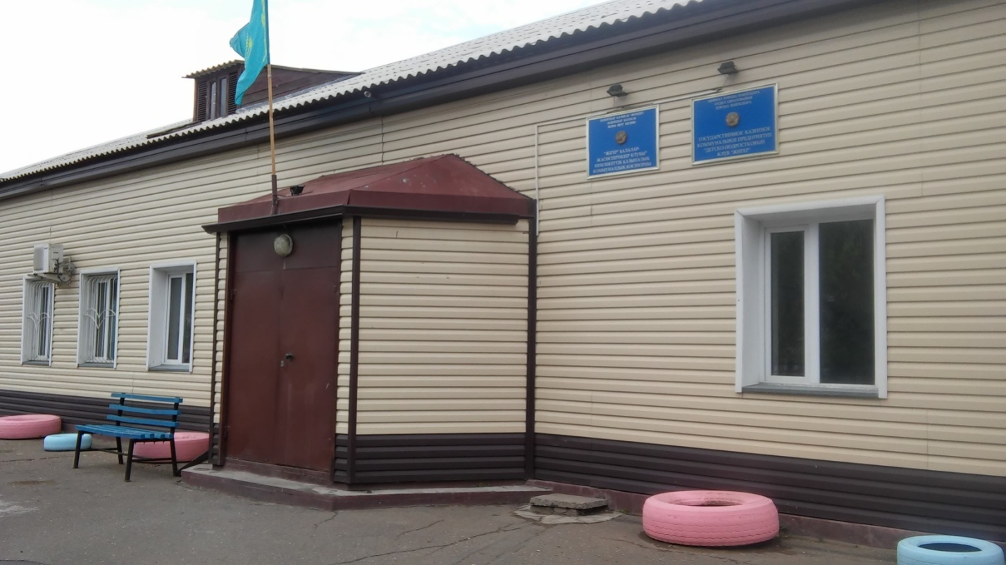
И.о. руководителя | Конратбаев Олжас Файзуллинович
Год основания | 1 сентября 1986года
Адрес клуба | Чокина, строение 32/2
Проектная мощность | 193 места
Общая площадь здания клуба | Здание - 482,3 м ²; одноэтажное, типовое
Пустующие площади | нет
Контингент | 7939 воспитанников:  1-4 классы - 2980;  5-9 классы - 3734;  10-11 классы - 1225
Группы по языкам | казахский – 3426 воспитанников  русский – 4513 воспитанников
Сменность | 1 смена – 2839,  2 смена – 5100
Материальная база | 1. Учебные кабинеты -2, в том числе  2. Спортзал -103,0 кв.м.  3. Методический кабинет - 1  4. Гараж -1
Качественный состав педагогических кадров | Общее количество педагогов - 105  В том числе:  Педагогов-мастеров – 0 (доля - 0%)  Педагогов-исследователей - 6 (доля – 5,7%)  Педагогов-экспертов – 14 (доля – 13,3%)  Педагогов-модераторов - 31 (доля – 29,5%)  Высшая -3 (доля – 2,8%)  Первая - 5 (доля -4,7%)  Вторая - 7(доля – 6,6%)  Без категории - 37 (доля - 35,2%)
Сведения о питании воспитанников | 0
Финансирование клуба | 2020 год – 285239,0 тыс. тенге  2021 год – 383416,0 тыс. тенге  2022 год – 386360,0 тыс. тенге  2023 год – 479752,0 тыс.тенге
Приобретение основных средств | 0
Капитальный ремонт | Не было
Проблемные вопросы | Оснащение материально-технической базой.

